Национальный исследовательский университет

Московский Энергетический Институт

Кафедра Радиотехнических систем

Лабораторная работа №1

“Ошибки позиционирования в городских условиях”

|  |
| --- |
| Студент: Солнцева М.К.  Группа: ЭР-15-17  Преподаватель: Корогодин И.В. |
|  |

Москва

2022

**Цель работы:**

Используя программу NMEA Tools определить координаты своего местоположения на открытой местности, на местности с невысокими зданиями(~15 метров) и высокими зданиями (>30 метров). Сравнить полученные координаты каждой местности с настоящими координатами по карте.

**Определение координат местоположения в местности с невысокими зданиями (~15 метров):**

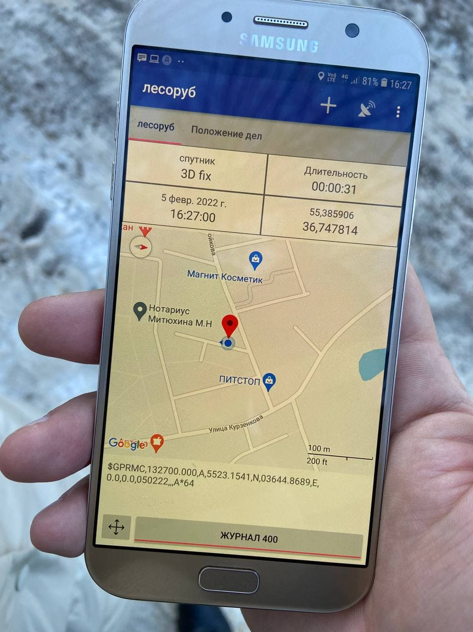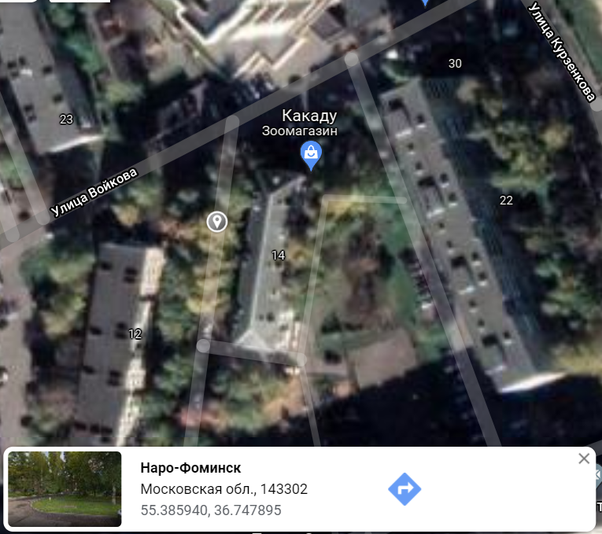

Рисунок 1 - Определение местоположения программой NMEA Tools и сервисом Google Maps на местности с невысокими зданиями

Координаты, которые были получены в NMEA Tools

55.385906 36.747814

Координаты, которые были получены в Google Maps

55.385940 36.747895

**Вывод:** расхождение полученных координат мало и составляет около

6 метров.

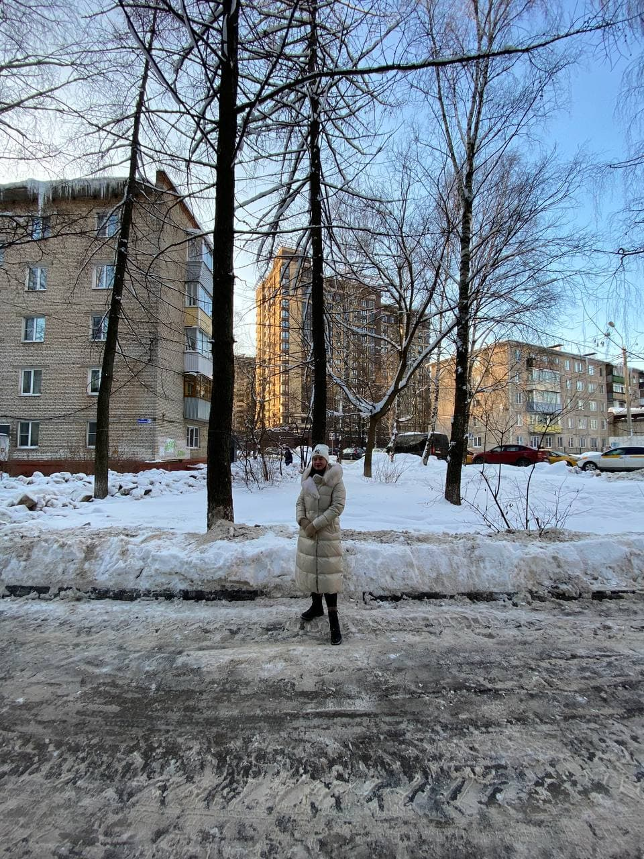

Рисунок 2 - Фотография с места измерения координат

**Определение координат местоположения в местности с высокими зданиями (~30 метров):**

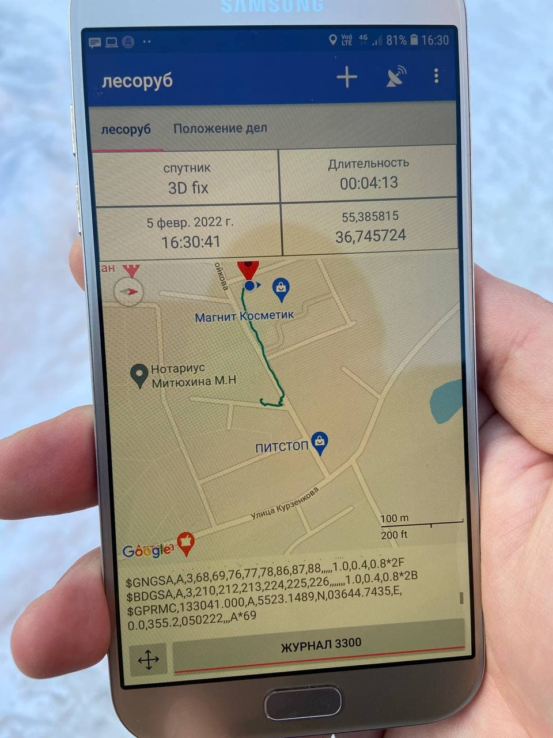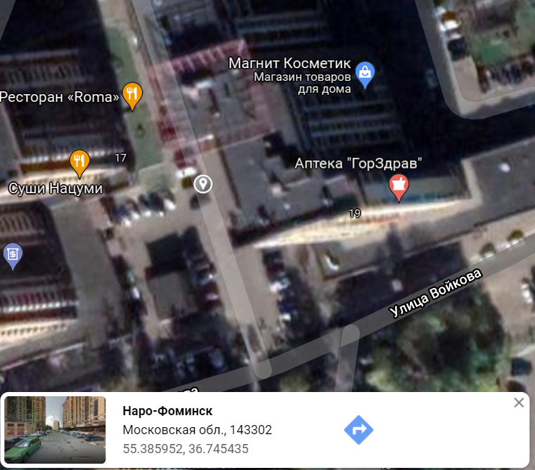

Рисунок 3 - Определение местоположения программой NMEA Tools и сервисом Google Maps на местности с высокими зданиями.

Координаты, которые были получены в NMEA Tools

55.385815 36.745724

Координаты, которые были получены в Google Maps

55.385952 36.745435

**Вывод:** расхождение полученных координат мало и составляет около 24 метров.

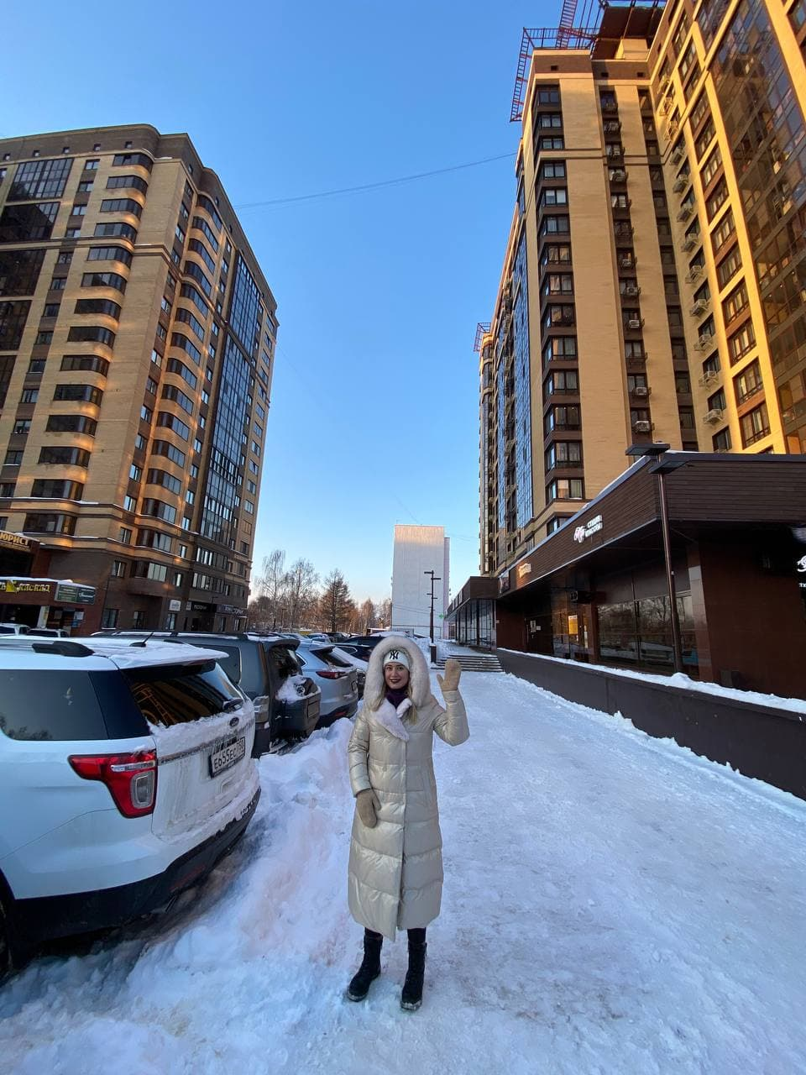

Рисунок 4 - Фотография с места измерения координат

**Определение координат местоположения в открытой местности:**

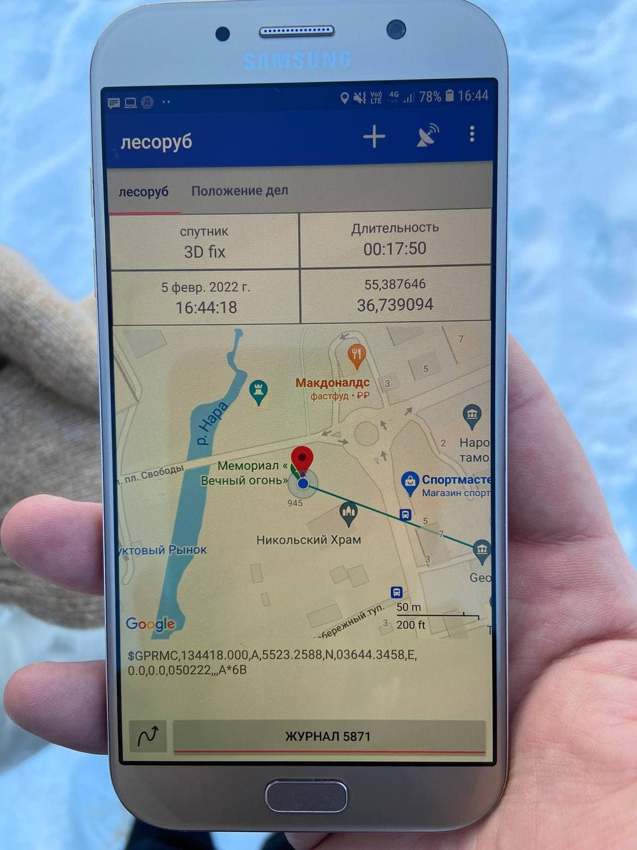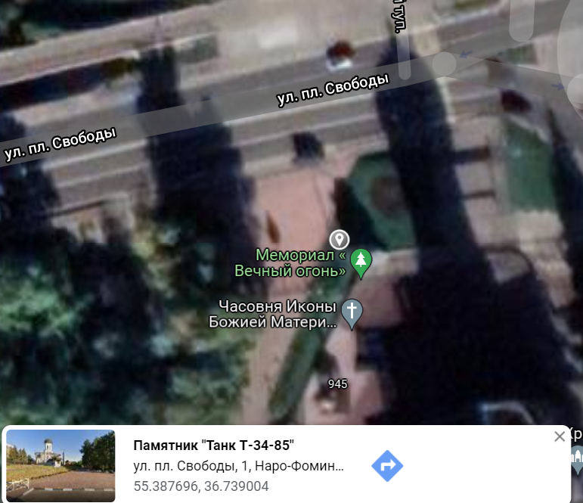

Рисунок 5 - Определение местоположения программой NMEA Tools и сервисом Google Maps на открытой местности

Координаты, которые были получены в NMEA Tools

55.387646 36.739094

Координаты, которые были получены в Google Maps

55.387696 36.739004

Расхождение полученных координат существенно. Расстояние расхождения составляет около 8 метров.

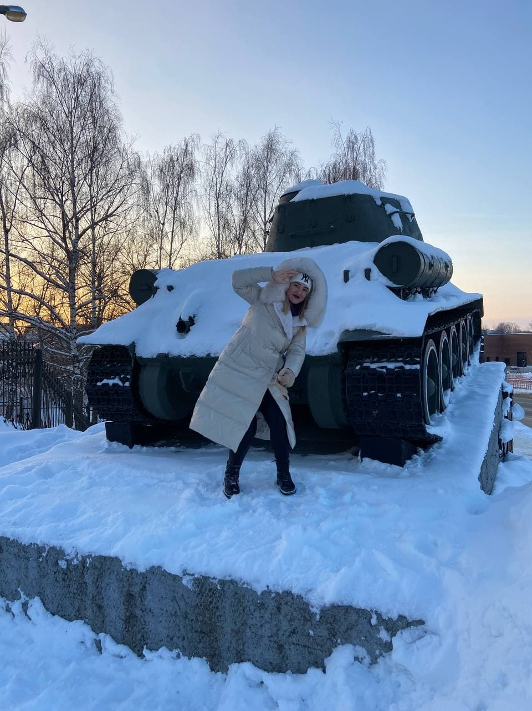

Рисунок 6 - Фотография с места измерения координат

**Вывод:**

В ходе лабораторной работы были получены координаты местоположения при разных условиях местностях. Самую большую разность между показаниями координат получили при измерении в местности с высокими домами. Это объясняется тем, что прямолинейному распространению сигналу от спутника препятствует высота зданий.